|  |  |
| --- | --- |
|  | 🞂[Zadejte název dokumentu.]  [Zadejte podtitul dokumentu.] |
|  |  |
|  | **[Zadejte jméno autora.]** 🞂[Zadejte název společnosti.] 🞂 [Vyberte datum.] |
|  |  |
|  |  |
|  |  |
|  |  |
|  |  |
|  |  |
|  |  |
|  |  |
|  |  |
|  |  |
|  |  |
|  |  |
|  |  |
|  |  |
|  |  |
|  |  |
|  |  |
|  |  |
|  |  |
|  |  |
|  |  |
|  |  |
|  |  |
|  |  |
|  |  |
|  |  |
|  |  |
|  |  |
|  |  |
|  |  |

[Název dokumentu]

[Zadejte podtitul dokumentu.]

Na kartě Vložit zahrnují galerie položky navržené tak, aby ladily s celkovým vzhledem dokumentu. Pomocí těchto galerií můžete vkládat tabulky, záhlaví, zápatí, seznamy, titulní stránky a další stavební bloky dokumentu. Vytvářené obrázky, grafy nebo diagramy mají také stejný styl jako aktuální vzhled dokumentu.

# Nadpis 1

Formátování vybraného textu v dokumentu můžete snadno změnit zvolením vzhledu pro vybraný text z galerie rychlých stylů na kartě Domů. Text můžete formátovat také přímo pomocí dalších ovládacích prvků na kartě Domů. Většina ovládacích prvků nabízí volbu použití vzhledu z aktuálního motivu nebo přímé zadání formátu.

## Nadpis 2

Chcete-li změnit celkový vzhled dokumentu, použijte nové prvky ve skupině Motivy na kartě Rozložení stránky. Chcete-li změnit vzhledy dostupné v galerii rychlých stylů, použijte příkaz Změnit aktuální sadu rychlých stylů. Galerie motivů i galerie rychlých stylů obsahují příkazy umožňující kdykoli obnovit vzhled dokumentu podle originálu obsaženého v aktuální šabloně.

### Nadpis 3

Na kartě Vložit zahrnují galerie položky navržené tak, aby ladily s celkovým vzhledem dokumentu. Pomocí těchto galerií můžete vkládat tabulky, záhlaví, zápatí, seznamy, titulní stránky a další stavební bloky dokumentu. Vytvářené obrázky, grafy nebo diagramy mají také stejný styl jako aktuální vzhled dokumentu.

Formátování vybraného textu v dokumentu můžete snadno změnit zvolením vzhledu pro vybraný text z galerie rychlých stylů na kartě Domů. Text můžete formátovat také přímo pomocí dalších ovládacích prvků na kartě Domů. Většina ovládacích prvků nabízí volbu použití vzhledu z aktuálního motivu nebo přímé zadání formátu.

Obrázek 1: Jedná se o titulek.

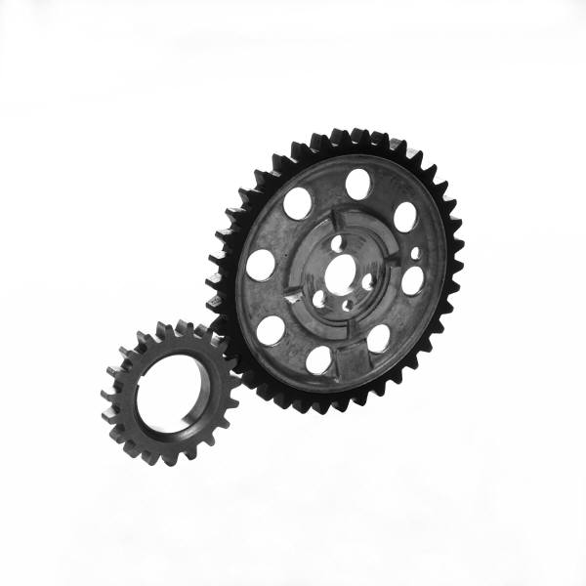

Chcete-li změnit celkový vzhled dokumentu, použijte nové prvky ve skupině Motivy na kartě Rozložení stránky. Chcete-li změnit vzhledy dostupné v galerii rychlých stylů, použijte příkaz Změnit aktuální sadu rychlých stylů. Galerie motivů i galerie rychlých stylů obsahují příkazy umožňující kdykoli obnovit vzhled dokumentu podle originálu obsaženého v aktuální šabloně.